## Работа с уведомлениями

### Цель работы

Познакомиться с приемами работы с уведомлениями, из связи с сервисами и отложенными намерениями.

### Задания для выполнения

1. Создайте в приложении активность, порождающую сервис.
2. В сервисе создайте уведомление. При нажатии на кнопку в активности уведомление должно показываться.
3. Сделайте сервис сервисом переднего плана.
4. Модифицируйте уведомление таким образом, чтобы при нажатии на него показывалась новая активность.
5. Добавьте в уведомление две кнопки. При нажатии на них должны показываться две разные активности.

### Контрольные вопросы

1. Зачем нужны уведомления?
2. Как работают сервисы переднего плана?
3. Что такое отложенные намерения?

### Дополнительные задания

1. Добавьте в уведомления графические элементы - иконку приложения и контакта.
2. Сделайте кликер, но таким образом, чтобы количество нажатий отображалось в уведомлении.
3. Сделайте приложение заметок, в котором можно создать заметку из постоянного уведомления (вводя текст прямо в нем). Заметки должны храниться в файле настроек и демонстрироваться в активности в виде списка.

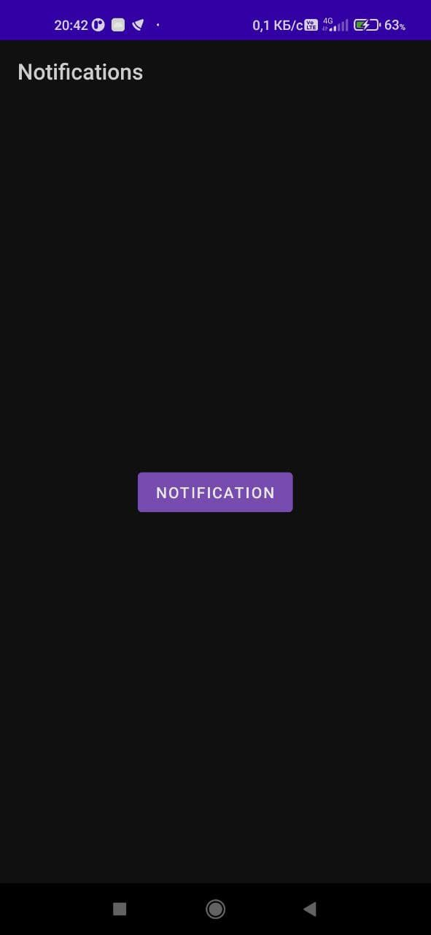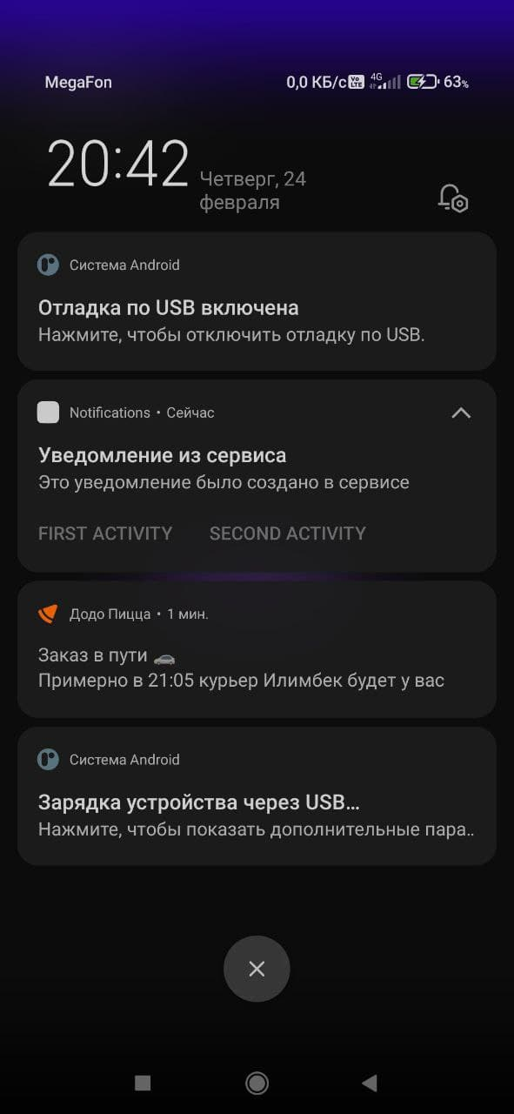

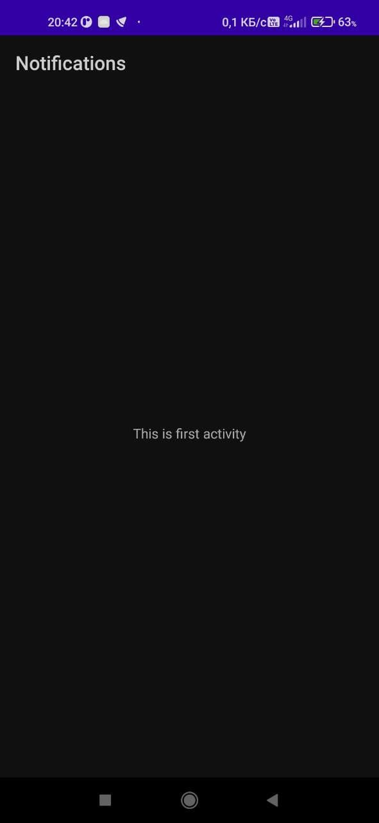

MainActivity:

package *com.example.notifications*;  
  
import *androidx.appcompat.app.AppCompatActivity*;  
  
import *android.content.Intent*;  
import *android.os.Bundle*;  
import *android.view.View*;  
  
public class *MainActivity* extends *AppCompatActivity* implements *View*.*OnClickListener* {  
  
 *@Override* protected void onCreate(*Bundle savedInstanceState*) {  
 super.onCreate(*savedInstanceState*);  
 setContentView(*R*.*layout*.activity_main);  
 findViewById(*R*.*id*.btnNotification).setOnClickListener(this);  
 }  
  
 *@Override* public void onClick(*View view*) {  
 startService(new Intent(this, *MyService*.class));  
 }  
}

<?xml version="1.0" encoding="utf-8"?>  
<LinearLayout xmlns:android="http://schemas.android.com/apk/res/android"  
 xmlns:tools="http://schemas.android.com/tools"  
 android:layout_width="match_parent"  
 android:layout_height="match_parent"  
 android:gravity="center"  
 android:orientation="horizontal"  
 tools:context=".MainActivity">  
  
 <Button  
 android:id="@+id/btnNotification"  
 android:layout_width="wrap_content"  
 android:layout_height="wrap_content"  
 android:text="@string/notification" />  
  
</LinearLayout>

MyService:

package *com.example.notifications*;  
  
import *android.app.Notification*;  
import *android.app.NotificationChannel*;  
import *android.app.NotificationManager*;  
import *android.app.PendingIntent*;  
import *android.app.*Service;  
import *android.content.Intent*;  
import *android.os.Build*;  
import *android.os.IBinder*;  
  
import *androidx.core.app.NotificationCompat*;  
  
public class *MyService* extends Service {  
 final *String* CHANNEL_ID = "CHANNEL_ID";  
 *NotificationManager* notificationManager;  
  
 *@Override* public void onCreate() {  
 super.onCreate();  
 notificationManager = (*NotificationManager*) getSystemService(NOTIFICATION_SERVICE);  
 *NotificationChannel* notificationChannel;  
 if (*Build*.*VERSION*.SDK_INT >= *Build*.*VERSION_CODES*.O) {  
 notificationChannel = new NotificationChannel(CHANNEL_ID, CHANNEL_ID, *NotificationManager*.IMPORTANCE_HIGH);  
 notificationManager.createNotificationChannel(notificationChannel);  
 }  
 *PendingIntent* firstPendingIntentActivity = *PendingIntent*.*getActivity*(this,  
 0,  
 new Intent(this, *FirstActivity*.class),  
 0);  
  
 *PendingIntent* secondPendingIntentActivity = *PendingIntent*.*getActivity*(this,  
 0,  
 new Intent(this, *SecondActivity*.class),  
 0);  
  
 *Notification* notification =  
 new *NotificationCompat*.Builder(this, CHANNEL_ID)  
 .setSmallIcon(*R*.*mipmap*.ic_launcher_round)  
 .setWhen(*System*.*currentTimeMillis*())  
 .setContentTitle("Уведомление из сервиса")  
 .setContentText("Это уведомление было создано в сервисе")  
 .setContentIntent(firstPendingIntentActivity)  
 .addAction(*R*.*mipmap*.ic_launcher, "First activity", firstPendingIntentActivity)  
 .addAction(*R*.*mipmap*.ic_launcher, "Second activity", secondPendingIntentActivity)  
 .build();  
  
 startForeground(1, notification);  
 }  
  
 *@Override* public *IBinder* onBind(*Intent intent*) {  
 *// TODO: Return the communication channel to the service.* throw new UnsupportedOperationException("Not yet implemented");  
 }  
  
 *@Override* public int onStartCommand(*Intent intent*, int *flags*, int *startId*) {  
  
 return super.onStartCommand(*intent*, *flags*, *startId*);  
 }  
}

FirstActivity:

package *com.example.notifications*;  
  
import *androidx.appcompat.app.AppCompatActivity*;  
  
import *android.os.Bundle*;  
  
public class *FirstActivity* extends *AppCompatActivity* {  
  
 *@Override* protected void onCreate(*Bundle savedInstanceState*) {  
 super.onCreate(*savedInstanceState*);  
 setContentView(*R*.*layout*.activity_first);  
 }  
}

<?xml version="1.0" encoding="utf-8"?>  
<LinearLayout xmlns:android="http://schemas.android.com/apk/res/android"  
 xmlns:tools="http://schemas.android.com/tools"  
 android:layout_width="match_parent"  
 android:layout_height="match_parent"  
 android:gravity="center"  
 android:orientation="horizontal"  
 tools:context=".FirstActivity">  
  
 <TextView  
 android:layout_width="wrap_content"  
 android:layout_height="wrap_content"  
 android:text="@string/this_is_first_activity" />  
  
</LinearLayout>

SecondActivity:

package *com.example.notifications*;  
  
import *androidx.appcompat.app.AppCompatActivity*;  
  
import *android.os.Bundle*;  
  
public class SecondActivity extends AppCompatActivity {  
  
 @Override  
 protected void onCreate(Bundle savedInstanceState) {  
 super.onCreate(savedInstanceState);  
 setContentView(R.layout.activity_second);  
 }  
}

<?xml version="1.0" encoding="utf-8"?>  
<LinearLayout xmlns:android="http://schemas.android.com/apk/res/android"  
 xmlns:tools="http://schemas.android.com/tools"  
 android:layout_width="match_parent"  
 android:layout_height="match_parent"  
 android:gravity="center"  
 android:orientation="horizontal"  
 tools:context=".SecondActivity">  
  
 <TextView  
 android:layout_width="wrap_content"  
 android:layout_height="wrap_content"  
 android:text="@string/second_activity" />  
  
</LinearLayout>